MINISTÉRIO DA DEFESA

DEPARTAMENTO DE CIÊNCIA E TECNOLOGIA

INSTITUTO MILITAR DE ENGENHARIA

(REAL ACADEMIA DE ARTILHARIA, FORTIFICAÇÃO E DESENHO, 1792)

RELATÓRIO 01

Julho 2017

Grupo:

Al Osmar

Al Gentil

Al Saulo

**1 Objetivos**

O presente trabalho tem como motivação criar uma interface que seja capaz de receber sinais wireless, interpretar e fazer uma integração entre eles.

Um uso prático dessa interface seria em dispositivos usados para abrir portões elétricos. O usuário enviaria um sinal bluetooth de um celular que seria interpretado pela interface wireless como radiofrequência e abriria o portão sem a necessidade do uso de um controle remoto.

O projeto tem como objetivo inicial criar um aplicativo para android capaz de enviar um sinal bluetooth que será interpretado para então enviar um sinal de radiofrequência por um programa desenvolvido no Arduino.

**2 Desenvolvimento**

**2.1 Descrição do Hardware**

Na atual interface estão sendo usado quatro hardwares:

**2.1.1 Arduino uno**

Esse hardware é uma plataforma microcontroladora baseada no ATmega328p, possui: 14 pinos digitais input/output (sendo 6 capazes de enviar PWM); 6 inputs analógicos; um cristal de quartzo de 16 MHz; um power jack; um ICSP header; um botão reset; e conexão USB. É uma plataforma didática com tudo nessceário para suportar o microcontrolador, programável via USB pelo software fornecido pelo desenvolvedor.

**2.1.2 HC 06 módulo bluetooth**

Esse hardware faz a conexão entre uma porta serial ( neste caso com a do Arduino) e bluetooth, podendo se comunicar com o adaptador bluetooth de smartphones e computadores.

**2.1.3 Módulo RF (receiver e transmitter)**

Esse dois hardwares fazem a via entre a porta serial e sinais de radiofrequência um atuando como receptor e outro como o transmissor.

**2.1.4 Circuito Montado**

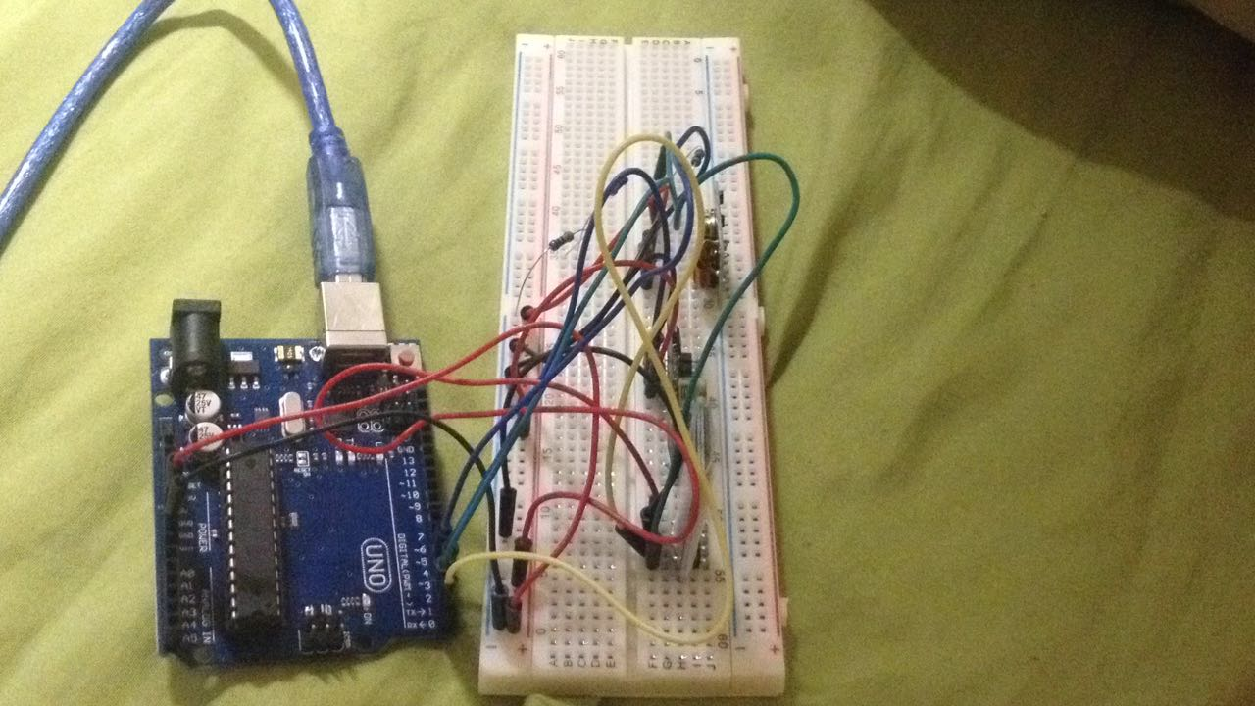

**Figura 1 -** Foto do protótipo da interface bluetooth RF

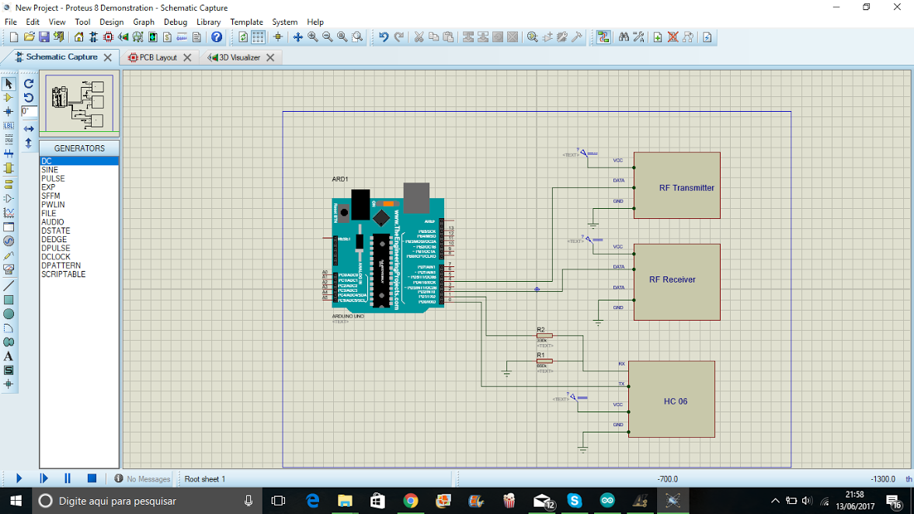

**Figura 2** - Esquemático da interface bluetooth RF

No circuito montado, a alimentação é feita através do cabo USB do Arduino uno conectado a um computador, os outros componentes são alimentos pelo o 5V do próprio arduino(no caso do hc 06 foi usado um divisor de tensão pois ele opera em 3.3V).

A troca de informação entre os módulos RF e o arduino é feita através dos pinos de data com os pinos digitais do arduino. Quando ao hc 06, o pino TX dele foi conectado diretamente ao pino RX do arduino e o pino RX foi conectado ao TX do arduino através do divisor de tensão.

**2.2 Descrição do Software**

Os softwares desenvolvidos nesse projeto até o momento foram dois:

**2.2.1 Arduino**

O programa desenvolvido para o microcontrolador se baseia em entender a entrada do receptor RF e interpretá-lo em qual botão do controle esse sinal está relacionado, gerando no monitor serial uma resposta A, B ou C de acordo com o botão. Essa resposta futuramente será configurada para atender demandas de resposta e controle sobre essa entrada. Com a comunicação está sendo realizada por comunicação serial, esta informação também está sendo enviada via *Bluetooth Client* e pode ser acessado através do aplicativo desenvolvido, assim como enviar informações para o monitor serial, e caso essa informação seja a, b ou c, o arduino enviará o código equivalente para o transmissor RF fazer a transmissão.

2.2.2 Aplicativo

O aplicativo tem o objetivo de fazer a interface de envio de informações necessárias e supervisão. Atualmente o aplicativo se conecta com o arduino através do HC06 instalado, e de acordo com o usuário, envia o código ASCII equivalente da letra a, b ou c para a porta serial do arduino para que com essa informação possa interpretar o que o usuário deseja e atuar como tal.

**2.4 Programas**

**2.4.1 Arduino**

O Arduino é uma plataforma de prototipagem eletrônica *open-source* que se baseia em hardware e software flexíveis e fáceis de usar. O microcontrolador na placa é programado com a linguagem de programação Arduino, que se baseia na linguagem Wiring, que seria basicamente C/C++,’ e o ambiente de desenvolvimento baseia-se no ambiente Processing.

A placa base do Arduino possui diversos sensores, o que permite que ele funcione através de sua própria interface ou interaja com outros aplicativos instalados no computador ou, até mesmo, no celular.

O Arduino é uma plataforma desenvolvida, principalmente, para o aprendizado e a prototipação, por isso a plataforma possui uma série de limitações no processamento e na linguagem dificultando o uso em determinados tipos de projeto.

**2.4.2 MIT App Inventor**

O MIT app inventor é uma plataforma desenvolvida pelo Google para celulares Android cujo objetivo é permitir que leigos consigam criar seus próprios aplicativos de forma rápida e simples sem que seja necessário muito conhecimento em programação.

Sua interface gráfica permite ao usuário arrastar e soltar os componentes do aplicativo, comandos e funções. Os componentes são posicionados diretamente na tela de celular, e os comandos e funções são formados por uma linguagem visual que lembra peças de um quebra-cabeça, se os comandos são encadeados de forma invalida as peças não encaixam.

Apesar da facilidade, a interface gráfica não favorece a escrita de programas muito extensos e, por consequência, dificulta a realização de um projeto mais complexo.

**2.4.3 Cool Term**

Para auxiliar no envio e recebimento de dados do computador para a placa e vice-versa, utiliza-se um terminal serial. Na fase atual do projeto foi utilizado o Cool Term.

**2.5 Resultados**

Com testes realizados sobre o circuito montado e programas instalados, pudemos concluir que o progresso do projeto tem sido extremamente satisfatório, já que conseguimos realizar as leituras no monitor serial de acordo com o esperado pelas entradas testadas tanto pelo controle de RF quanto pelo aplicativo no celular.

**3 Resumo**

Através de um microcontrolador Arduino UNO, pode se realizar a interpretação de três comandos diferentes provindos de duas fontes distintas: uma sendo um controle RF e outro um celular com um aplicativo desenvolvidos pelos participantes do projeto via Bluetooth. Com o microcontrolador entendendo os comandos de diferentes fontes e sinais poderá ser desenvolvido com essas informações, programações de controle, que serão desenvolvidos em futuros módulos pelos pesquisadores.

**4 Bibliográfia**

[1] HC Serial Bluetooth Products User Instructional Manual. Disponível em: <<https://www.arduino.cc/en/Main/ArduinoBoardUno>>. Acesso em: 14 junho 2017

[2] Arduino UNO rev3. Disponível em: <<http://www.fecegypt.com/uploads/dataSheet/1480849570_hc06.pdf>>. Acessado em 14 junho 2017